5ο Φύλλο Εργασίας στη Νεοελληνική Γλώσσα Α΄ Λυκείου

Γεια σας παιδιά και πάλι! Έχετε σκεφτεί ποτέ ότι οι ενδυματολογικές σας επιλογές σχετίζονται με την προσωπικότητά σας; Πως το ντύσιμο, δεν αποτελεί μόνο μια κοινωνική σύμβαση, αλλά και έκφραση του “έσω” ανθρώπου; Πώς επηρεάζεται, άραγε, η γνώμη των γύρω σας από τα ρούχα που φοράτε;

Σε αυτά τα ερωτήματα θα κληθείτε να απαντήσετε με το τελευταίο φύλλο εργασίας, πριν την επιστροφή όλων μας στην τάξη, αφορμώμενοι από ένα άρθρο δημοσιευμένο στο neolaia.gr.
Τις απαντήσεις σας να τις στείλετε μέχρι τη Δευτέρα 18 Μαΐου 2020, στο e-mail: atsalag@yahoo.gr

Τι λένε τα ρούχα σου για σένα;
Από Ειρήνη Μεσσήνη • 9 Ιουνίου 2013
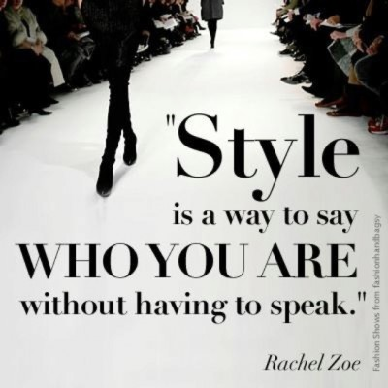
Τι να φορέσω πάλι σήμερα;
Το ερώτημα αυτό αποτελεί καραμέλα στο στόμα όλων μας! Αγόρια και κορίτσια προσπαθούμε να ντυθούμε με έναν τρόπο που να μας κάνει να νιώθουμε όμορφοι, άνετοι, δυνατοί, ελκυστικοί. Αν και τα ρούχα δε δημιουργούν την προσωπικότητα, εντούτοις μπορούν να την εκφράσουν και να την αναδείξουν, ακόμα και να την υποβιβάσουν. Το ντύσιμο αποτελεί αναμφισβήτητα κομμάτι του εαυτού μας, δομικό συστατικό του προφίλ και της δημόσιας εικόνας μας, η οποία και ασκεί καταλυτική δύναμη στην άποψη που σχηματίζουν οι άλλοι για μας.
Το προσωπικό στυλ στο ντύσιμο αποτελεί ταυτόχρονα ένα μέσω επικοινωνίας με τους άλλους, αλλά και ένα μέσω αυτό-έκφρασης. Αν και η εντύπωση ενός ρούχου λειτουργεί το πολύ για δέκα λεπτά στο μυαλό όσων μας βλέπουν, παρόλα αυτά οι ενδυματολογικές επιλογές μας ασυνείδητα καθρεφτίζουν τον εσωτερικό μας κόσμο και επηρεάζουν την άποψη που σχηματίζουν οι άλλοι για μας.
Το ντύσιμο αποτελεί ένα μοναδικό και καθημερινό τρόπο έκφρασης του εαυτού μας. Ακόμα κι όταν νομίζουμε πως φοράμε ό,τι βρούμε μπροστά μας, στην πραγματικότητα φοράμε αυτό που εκφράζει την ψυχική μας κατάσταση εκείνη τη στιγμή. Κανένα ρούχο πάνω μας δεν είναι τυχαίο. Η επιλογή του οποιουδήποτε ρούχου εκφράζει την ψυχική μας κατάσταση τη στιγμή της επιλογής του, ενώ το ύφος ντυσίματος συνδέεται άμεσα με το στυλ ανθρώπου που είμαστε. Το προσωπικό στυλ στα ρούχα μας εκφράζει και επιβεβαιώνει τη μοναδικότητα της προσωπικότητας μας. Κάποιες φορές όμως μέσα από λάθος ενδυματολογικές επιλογές προβάλλουμε κάτι άλλο από αυτό που πραγματικά είμαστε, ίσως κάτι που νομίζουμε ότι είμαστε, ή κάτι που θα θέλαμε να είμαστε.
(απόσπασμα)
ΕΡΩΤΗΣΕΙΣ – ΑΣΚΗΣΕΙΣ
- Γιατί είναι σημαντικό το ντύσιμο τόσο για τα αγόρια όσο και για τα κορίτσια, σύμφωνα με την Ειρήνη Μεσσήνη;

- Να θέσετε από έναν πλαγιότιτλο σε κάθε παράγραφο.

- Στα παραδείγματα που ακολουθούν, να μετατρέψετε την ενεργητική σύνταξη σε παθητική:
α) Τα ρούχα δε δημιουργούν την προσωπικότητα.
β) Το προσωπικό στυλ στα ρούχα μας εκφράζει και επιβεβαιώνει τη μοναδικότητα της προσωπικότητας μας.

Η καθηγήτριά σας
Α. Τσαλαγανίδη

